Marc Delcourt
Directeur Général et Co-Fondateur de Global Bioenergies

et
Thomas Albuzat
Président-Directeur Général et Co-Fondateur de Swift Fuel GmbH

En présence de
M. Jean Rottner, Président de la Region Grand Est
M. Roland Theis, secrétaire d'État à la justice et plénipotentiaire aux affaires européennes du Land de Sarre
Mme. Catherine Vautrin, Présidente du Grand Reims
M. Arnaud Robinet, Maire de Reims

ont le plaisir de vous inviter à assister au

Premier vol international d’un avion alimenté par un carburant renouvelable à plus de 97%

Le mardi 15 juin 2021 – A partir de 13h30
A l’aérodrome de Reims Prunay*
Global Bioenergies, société française qui développe des hydrocarbures à partir de ressources renouvelables, et Swift Fuel, spécialiste des carburants « vert » pour avions, organisent le 15 juin 2021 le premier vol international alimenté par un carburant renouvelable. Un avion Rihns DR109 partira de Sarrebruck, en Allemagne, et atterrira à l’aérodrome de Reims-Prunay. Composé à plus de 95% d’essence renouvelable, ce carburant constitue une alternative écologique au carburant 100LL, habituellement utilisé pour les avions à moteur à pistons.
Programme

- 14h05 : Accueil par Frédéric Lepan, Maire de Prunay, et Arnaud Robinet, Maire de Reims
- 14h15 : Atterrissage du Rihns en provenance de Sarrebruck
- 14h45 : Présentation du vol par Thomas Albuzat, PDG de Swift Fuel
- 14h55 : L’essence renouvelable par Marc Delcourt, PDG de Global Bioenergies
- 15h10 : Le Grand Reims et les biocarburants, par Catherine Vautrin, Présidente du Grand Reims
- 15h20 : Conclusion par Jean Rottner, Président de la région Grand Est
RSVP à Ulysse Communication avant le 10 juin 2021
* Voyage organisé à partir de Paris. Départ Gare de l’Est à 12h20, retour à Paris à 18h.

Ulysse Communication
Iva Baytcheva : 06.28.59.07.03 – ibaytcheva@ulysse-communication.com
Nicolas Daniels : 06.63.66.59.22 - ndaniels@ulysse-communication.com
Ambrine Salla : 06.95.07.29.86 – asalla@ulysse-communication.com
Sous le haut patronage

Le Grand Reims est devenu ces dernières années un pôle d’excellence de renommée mondiale en matière de bioraffinerie (transformation alimentaire, production de biocarburants, d’énergie, d’actifs cosmétiques, tensioactifs etc.). Localisé à côté d’agroindustriels majeurs et d’ARD sur les communes de Bazancourt et Pomacle, le Centre Européen de Biotechnologie et de Bioéconomie (CEBB) réunit les compétences, expertises scientifiques et techniques de quatre chaires issues d’AgroParisTech, de CentraleSupélec, de NEOMA Business School et de l’Université de Reims Champagne-Ardenne. Cofinancés par le Grand Reims, la Région Grand Est et le Département, les travaux qui y sont réalisés s’inscrivent dans le projet de territoire du Grand Reims. Ils provoquent des retombées positives sur le territoire, sont créateurs de valeur ajoutée et d’emplois. Cette ambition pour le territoire a permis d’attirer des entreprises de pointe en matière de chimie verte, à l’image de Global Bioenergies qui vient de relocaliser sa production d’isobutène à Pomacle. Ce premier vol européen d’un avion à essence biosourcée dont la mise à l’échelle du procédé a pu être développée sur la plateforme BioDémo de la société ARD est une fierté pour le territoire du Grand Reims et, plus largement, pour la Région Grand Est. Il est porteur d’espoirs et illustre la multitude de possibilités qu’offre l’innovation lorsqu’elle est mise au service des territoires et de leurs habitants.

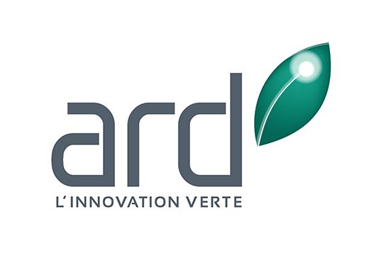
Apporter de la valeur ajoutée aux productions agricoles locales est au cœur des activités d’ARD depuis les années 80. Conscient que la conversion de la biomasse et l’optimisation des coproduits agricoles constituaient une voie d’avenir, ARD a créé sur son territoire de Pomacle Bazancourt, une véritable plateforme d’innovation devenue une référence dans le domaine du fractionnement végétal et de la bioraffinerie, de la chimie verte et des biotechnologies blanches.

IAR est le Pôle de la Bioéconomie français de référence, en Europe et à l’international. Il rassemble plus de 450 adhérents, depuis l’amont agricole jusqu’à la mise sur le marché de produits finis : coopératives agricoles, établissements de recherche et universités, entreprises de toute taille, acteurs publics…

